****MAS-MAR Nyhetsbrev**

# Till chefer för spridning till medarbetare inom vård-och omsorg

April 2025

Text i blått är länkar som går att klicka på. Ställ dig på länken, tryck Control (ctrl) och vänsterklicka på musen.

## LEGIONELLA i vattenledningar på säbo – för medarbetare och chefer

Legionella är en bakterie som trivs i stillastående vatten (vattenledningar) och som kan orsaka svår lunginflammation (legionärsjuka). För att hjälpas åt att förebygga denna bakterie är det viktigt att arbeta med förebyggande åtgärder. [Anvisning för att förebygga och förhindra legionella på särskilda boenden](https://kommun.falkenberg.se/media/evolution/394b0a9c-15c1-4219-9fb0-ce21708f02e8/279154b0-8a61-493a-bfed-5d5462fc5162.pdf)

En bild som visar text, Pryttlar, inomhus

AI-genererat innehåll kan vara felaktigt.

FaBo har varit ute på boenden efter påvisad legionella och har upptäckt på flera ställen att duschmunstycken inte varit upphängda i hållaren på duschstången, utan hängt över blandaren. Då ökar risken för tillväxt av legionella.

**Tänk på att alltid sätta upp munstycket i hållaren efter användning!**

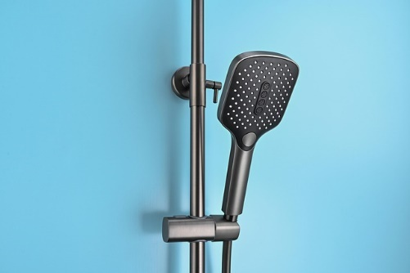

## Avvikelsehantering – för chefer

Använd inträffade avvikelser som ett lärande och informera din verksamhet om eventuella lärdomar och förändringar som kommer göras.

Rapportören får endast en kort återkoppling via mail, som visar följande information:

En bild som visar text, Teckensnitt, kvitto, algebra

AI-genererat innehåll kan vara felaktigt.

## anvisning för suicidprevention

Johanna Pärlsjö (Metodutvecklare psykisk hälsa äldre) och MAS reviderat [Anvisning vid suicidrisk och suicidförsök](https://view.officeapps.live.com/op/view.aspx?src=https%3A%2F%2Fkommun.falkenberg.se%2Fmedia%2Fevolution%2F933a9ac6-1b8e-4d87-86f7-12e3756d3fb7%2F7e6a4d26-1b3c-40f1-bc5c-6d6db2612686.docx&wdOrigin=BROWSELINK). Kontakta Johanna om det finns frågor gällande anvisningen, på [johanna.parlsjo@falkenberg.se](mailto:johanna.parlsjo@falkenberg.se)

Johanna tipsar om att genomgång av anvisningen är ett utmärkt komplement till visning av filmen **Suicid hos äldre**, av Magda Waern från psyk E-bas, som ingår i den utbildningsinsats som genomförts inomVård och Omsorg Falkenberg. Det finns även möjlighet för externa verksamheter att ta del av utbildningen. Kontakta Johanna enligt ovan.



## felhantering av lyftgalgar ger risk för fall ur lyft

I november inträffade en händelse där lyftgalgen gled ur sitt fäste i lyftmotorn. Brukaren och lyftgalgen föll därför ner i sängen där lyftet påbörjats. Urglidningen berodde på att blecket/kroken som håller fast galgen, hade flyttat sig. Troligen hade det skett på grund av att galgen hade blivit upphängd i lyftmotorn för att den inte skulle vara i vägen. Brukaren skadades inte.

**Tänk på att några galgar kan hängas i fäste på väggen, andra galgar ska hänga fritt i uppkört läge.** Om det saknas fäste på väggen får man inte hänga upp den på lyftmotorn. Det finns då risk för skada på galgen*.*

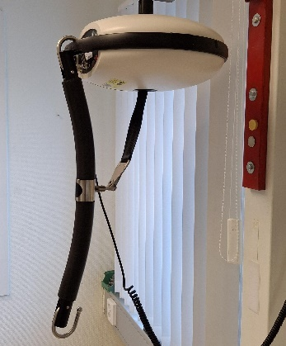



## Hjälpmedel Grundutrustningslista – chefer, legitimerad personal och HMS

[Grundutrustning hjälpmedel och medicintekniska produkter](https://view.officeapps.live.com/op/view.aspx?src=https%3A%2F%2Fkommun.falkenberg.se%2Fmedia%2Fevolution%2F49095205-4a07-402d-ac39-20bc78d1b6d9%2Feac9203f-94ed-48ed-997d-878d232c309b.docx&wdOrigin=BROWSELINK) är uppdaterad. Nytt är:

* Socialpsykiatrins boende är tillagt i listan
* Det tydliggörs att Trädgården är pilotprojekt gällande antal lyftmotorer. Det innebär begränsat antal lyftmotorer som flyttas vid behov och att detta utvärderas i januari 2026.
* Dokumentets beslutfattare är Utvecklingschef på socialförvaltningen, istället för MAS/MAR.

## ny rutin gällande beställning av konsistensanpassad kost - SÄBO

Ny rutin är framtagen gällande beställning av konsistensanpassad kost på SÄBO. Tillhörande blankett finns. Framöver kommer sjuksköterska ha en tydligare roll i hanteringen. Blanketten gäller från 19 maj och gäller nya patienter med behov av konsistensanpassning.

[Rutin för konsistensanpassad kost på SÄBO](https://view.officeapps.live.com/op/view.aspx?src=https%3A%2F%2Fkommun.falkenberg.se%2Fmedia%2Fevolution%2F29c5ab4a-a982-4ea5-a1fe-cea9adac3e49%2Ff08c28b4-4d19-4a5a-9374-67d28cec1db1.docx&wdOrigin=BROWSELINK) och Blankett för [Beställning av konsistensanpassad kost på SÄBO](https://falkenbergskommun.sharepoint.com/sites/SOCStab-MASochMAR/Delade%20dokument/MAS%20och%20MAR/Gamla%20teams/MAS-MAR%20Nyhetsbrev/2025/5846a44f-2cc2-4af7-9982-8ddda010f7a3.docx)

## nya filmer om att förebygga undernäring på säbo och i hemtjänst

Måltidsutvecklare Louise Marsland har tagit fram kortare utbildningsfilmer för personal på SÄBO och i hemtjänst. Dessa har skickats ut via mejl till alla enheter - både interna och externa. Det är ett viktigt led i arbetet med vårdprevention, som är ett av de fokusområden som analyserats fram i Patientsäkerhetsberättelsen.

**För legitimerad personal:** Det är det bra att ha sett samma filmer som omsorgspersonalen för att på bästa sätt kunna samverka.

Filmerna finns i förvaltningens Utbildningsportal, och även via dessa länkar:

Film 1 SÄBO: [Förebyggande arbete för undernäring inom särskilt boende](https://falkenberg.infocaption.com/3927.guide)

Film 2 Hemtjänst: [Förebyggande arbete för undernäring inom hemtjänst](https://falkenberg.infocaption.com/3814.guide)





## komma igång med beställning av Handelsvaror - FÖR omsorgschefer

Det har inkommit en del frågor kring beställning av handelsvaror – **hur gör man för att starta upp sin enhet för att kunna handla från Apotekstjänst?** Inköp av handelsvaror från apotek är beskrivet i förra MAS-MAR-brevet, samt att mejl med instruktioner har gått ut till alla enhetschefer.

För att starta igång möjlighet att köpa handelsvaror från Apotek (alltså **inte** läkemedel på recept, utan t.ex. Vaxol, nässpray, krämer).

* Gå till länken [Apotekstjänst](https://www.apotekstjanst.se/handelsvaror/kom-igaang/)
* Anmäl ditt boende
* Anmäl administratör och personal på ditt boende/din enhet
* Här finns kontaktuppgifter till support vid behov
* Beställning av handelsvara görs ofta i samråd med sjuksköterska – men inte *av* sjuksköterska. Inköpet ska alltid, som vid alla inköp, godkännas av brukaren.

***Vänliga hälsningar!***

***Eva Bjäräng,*** *Medicinskt ansvarig för rehabilitering (MAR)*

***Lina Santesson,*** *Medicinskt ansvarig sjuksköterska (MAS****)***

